MODELLO STANDARD DI CONTRATTO
Denominazione gara

Data

Settore gara  (es.: rally) |  | Tipologia gara  (es.: ronde)

ID gara |  | Validità

N° approvazione  (a cura della Segreteria di Commissione) |  | Data approvazione  (a cura della Segreteria di Commissione)

Luogo di svolgimento

Organizzatore |  | Lic. n°

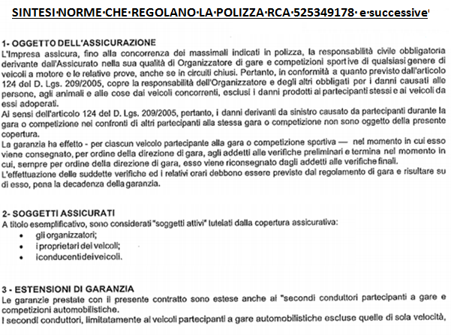

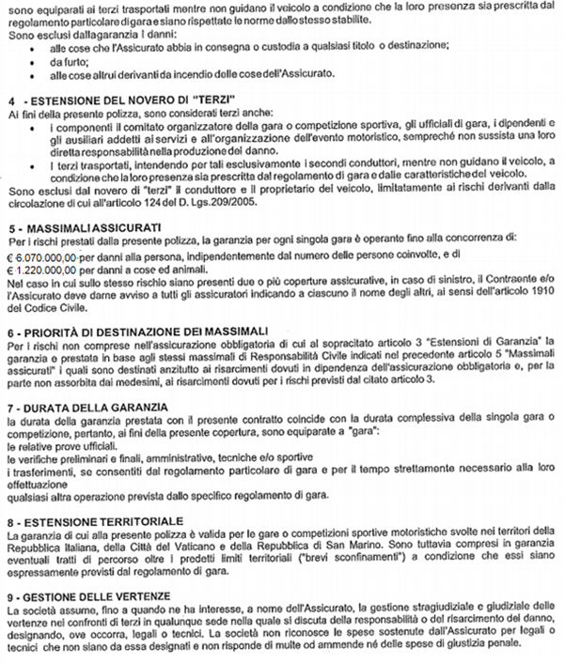

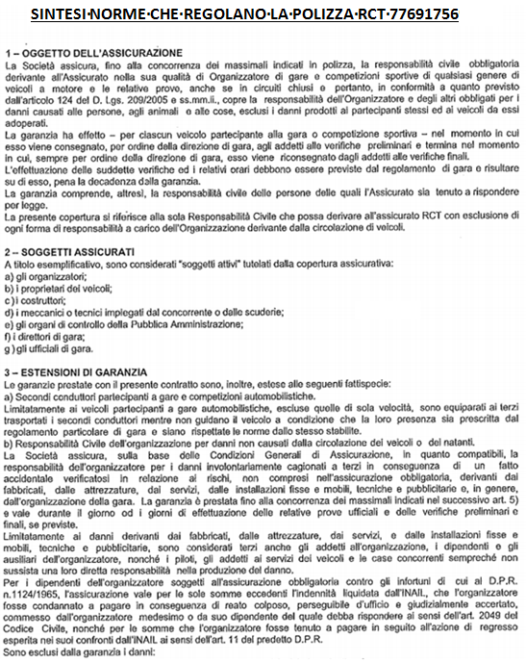
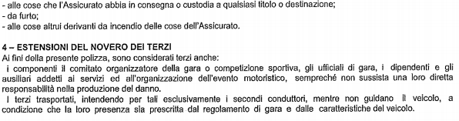
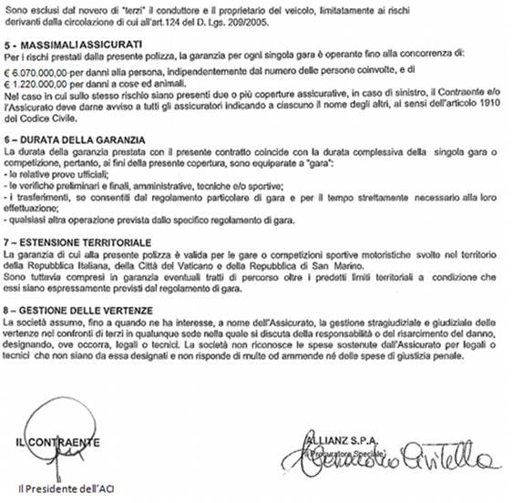

L’ASSICURATO
(il legale rappresentante dell’Organizzatore)

____________________________________

_______________, ___________________________
(luogo e data)

